ОТЧЕТ
О ПРОВЕДЕНИИ МЕСЯЧНИКА ПО ВОЕННО – ПАТРИОТИЧЕСКОМУ
ВОСПИТАНИЮ ШКОЛЬНИКОВ
МБОУ «Бугадинская ООШ»
2018-2019 учебном году

В соответствии с планом МКУ «Управления образования» Актанышского муниципального района РТ и приказом директора МБОУ «Бугадинская ООШ» от 31.01.2019 г. № 8, в целях военно-патриотического воспитания обучающихся, развития у них инициативы и самостоятельности на основе игровой деятельности был проведен месячник оборонно-массовой и военно-патриотической работы с 01.02.19 г. по 28.02.19 г..
Цель: воспитание патриотизма у обучающихся на героической истории и традициях Российской Армии и Военно-Морского Флота, и повышение престижа военной службы.
Задачи:
1.Изучение обучающимися истории Отечества, истории вооруженных сил.
2.Повыщение морально-психологических качеств и совершенствование
физической подготовки обучающихся.
3.Пропаганда боевых и трудовых традиций российского народа, его армии,
раскрытие героизма и самоотверженности на благо страны.
4 Воспитание у молодежи гордости за подвиги старшего поколения и
стремления подражать им.

Классными руководителями и вожатыми отряда проведены мероприятия, беседы, посвященные Дню Защитника Отечества. Были использованы самые разнообразные формы проведения классных часов с каждым классом: конкурсная программа, познавательная игра, литературная игра-беседа, встреча с папами, отслужившими в рядах армии, что способствовало развитию личностных качеств каждого обучающего индивидуально.

2 февраля 2019 года в отряд «Тимуровцы» вместе с педагогом организатором Зямиловой Р.Г. оказывали помощь одинокой и престарелой бабушке, ветерану тыла Саубановой Сауде в уборке снега.
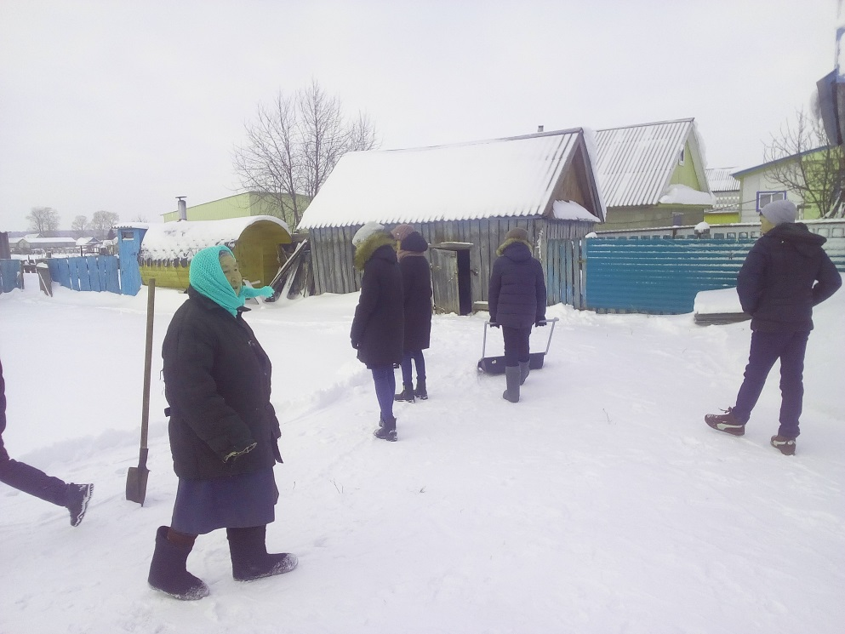

“Растим патриотов России” II научно-практическая Республиканская конференция

6 февраля 2019 года «Юнармейцы» нашей школы участвовал в муниципальном этапе II научно-практическом конференции на базе Актанышской кадетской школе интернате.
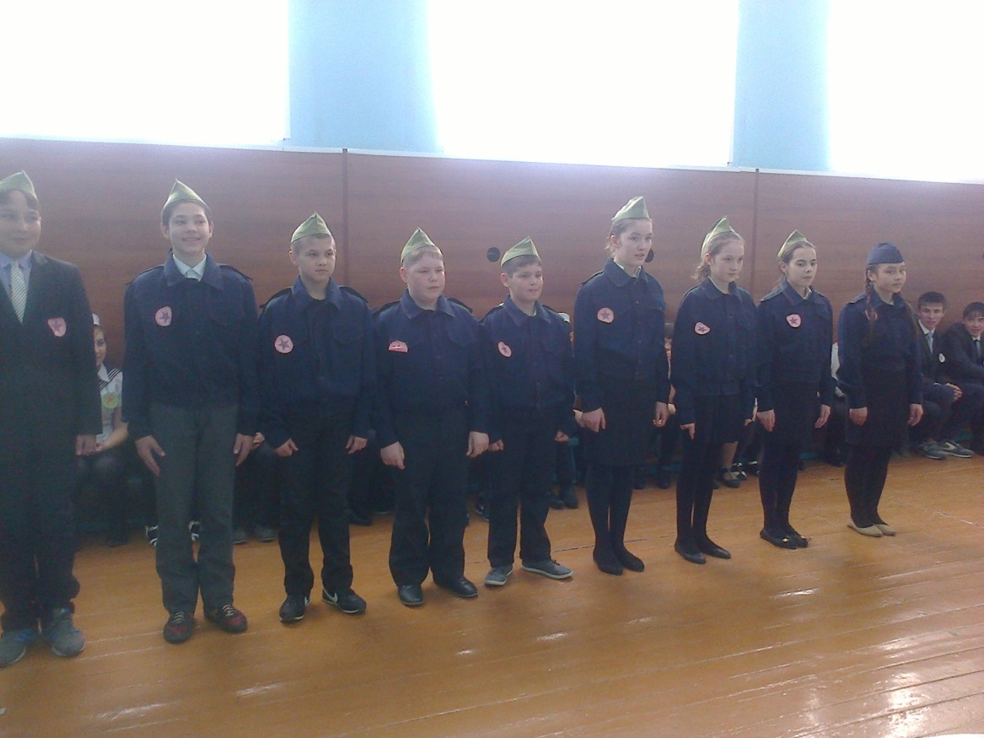
“Юнармеец” из нашей школы Курбангалин Рафил награжден Грамотой Военного комиссара Актанышского района за достигнутые успехи в подготовке за призыву в Вооруженные силы РФ, призер VI Республиканского турнира по татаро- башкирской спортивной борьбе «Көрәш» среди юношей в весовой категории до 40 кг. Молодец!
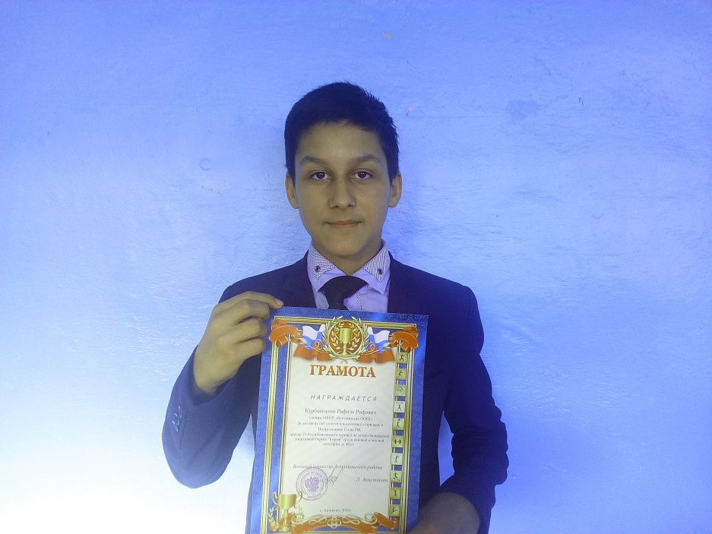

9 февраля 2019 года в нашем селе состоялось открытие мемориальной доски в честь участника войны в Афганистане Данила Набиуллина. В тожественном открытии приняли участие ветераны войны в Афганистане, представители общественных организаций, школьники и жители поселка.

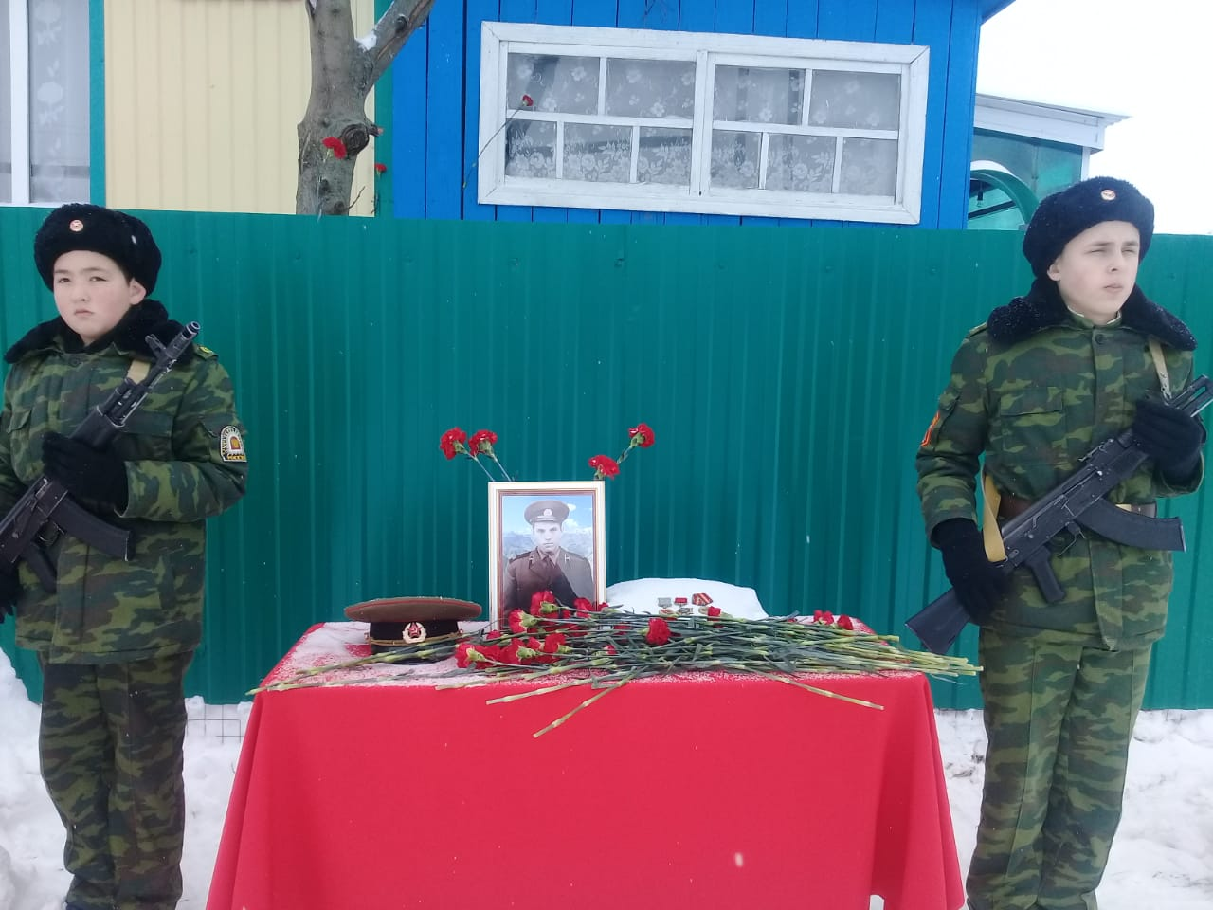

Накануне Дня Памяти воинов-интернационалистов 9 февраля 2019 г. в ДК села Старые Бугады состоялась встреча ветеранов Афганской войны с учащимися МБОУ “Бугадинская ООШ”. Ветераны Афганской войны поделились своими воспоминаниями об участии в боевых операциях в боях с моджахедами, о том, какие трудности выпали на долю молодых необученных солдат, прежде чем они стали настоящими мужественными воинами.

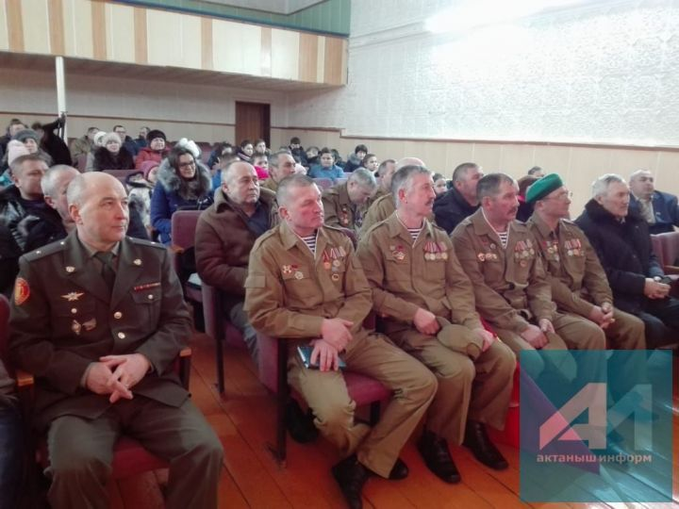
«Афганистан- наша память и боль»
Под таким названием прошла 15 февраля общешкольная мероприятия. В ходе мероприятие звучали стихи про Афганскую войну. Ученики посмотрели презентацию и видеофильм, основанный на документах и фотографиях. Ученикам была представлена биографии и фотографии земляков- афганцев нашего села.
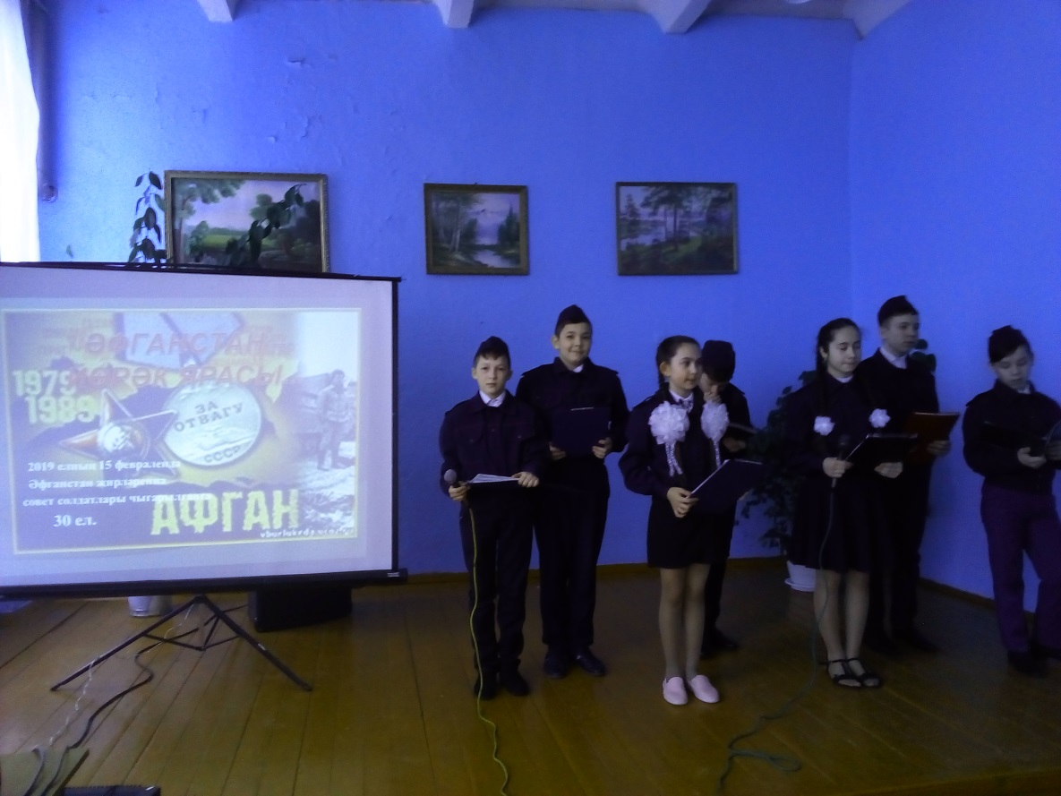

«Веселые старты»
21 февраля в спортивном зале школы для «Следопытов» состоялся спортивный праздник «Веселые старты», посвященный дню защитников Отечества. Программа соревнований была довольно насыщенной. Первым заданием было представление команд. Оно было задорным и рифмованным. Командам были предложены очень непростые конкурсы с бегом, прыжками, ползанием и кувырками, где нужно было проявить меткость и сообразительность. Все этапы этого увлекательного соревнования проходили в напряженной борьбе. Соревнования стали настоящим праздником спорта, здоровья и юности!

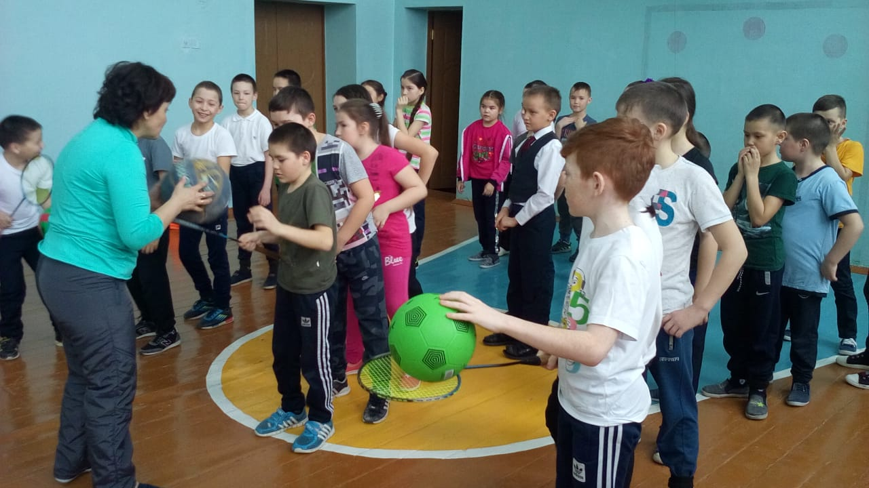
Праздничный концерт, посвященный ко Дню Защитника Отечества /Бәйрәм концерты

В преддверии праздника Дня Защитника Отечества в СДК села Старое Бугады прошел праздничный концерт. Замечательным подарком мужчинам к 23 февраля стал праздничный концерт. Множество ярких и красочных номеров было подготовлено участниками концерта. Учащиеся нашей школы порадовали зрителей своими праздничными номерами.
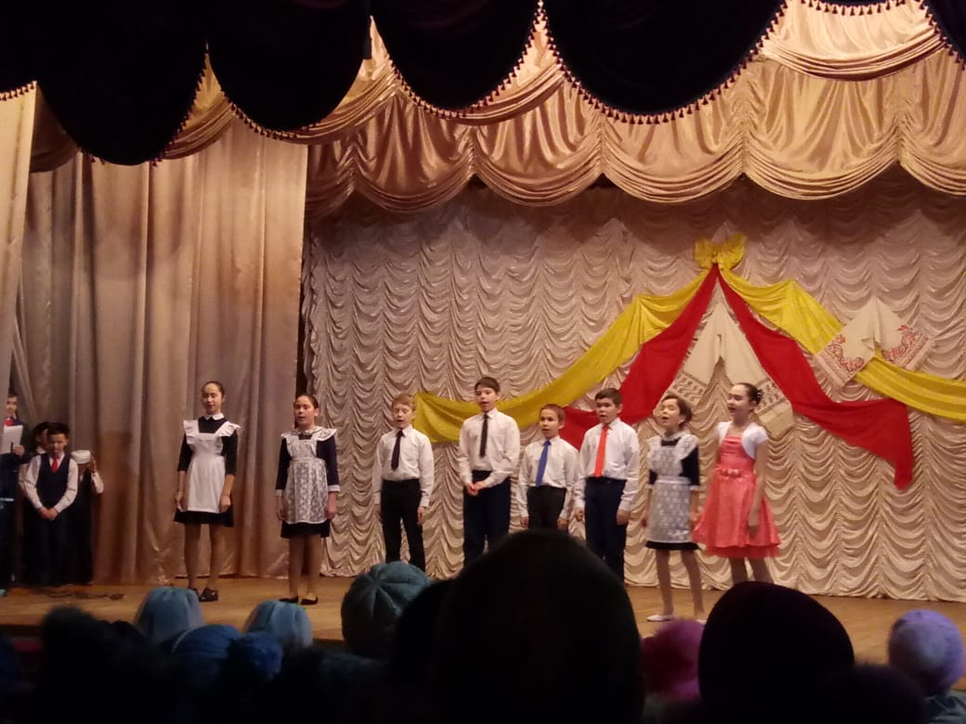

«А ну-ка, парни!»
22 февраля в нашей школе прошел традиционный праздник «А ну-ка, парни!». «Юнармеецы» показали свою силу, выносливость, ловкость и все свои самые лучшие спортивные результаты на разных этапах. Каждый конкурс выявил своих победителей.
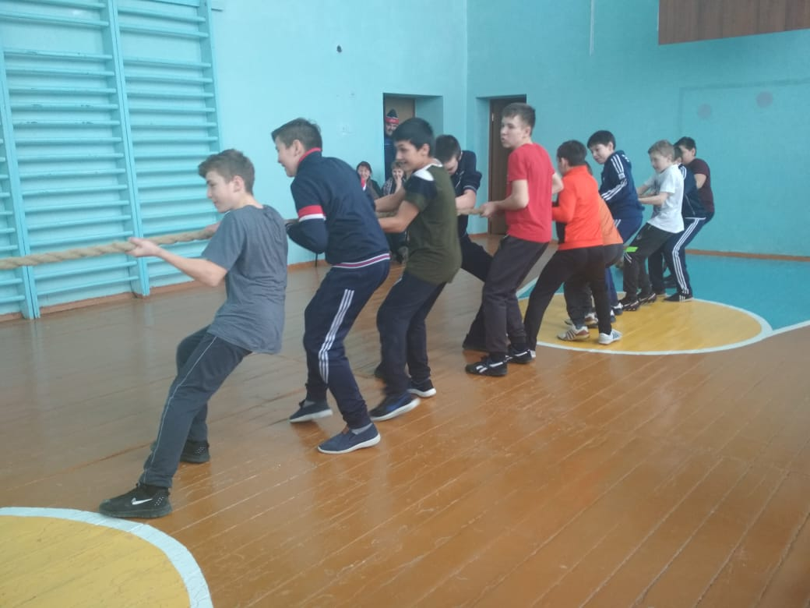

В план мероприятий Месячника школы было включено внеклассные мероприятия, посвященные Герою Советского Союза поэту-патриоту Мусе Джалилю.
Книжная выставка
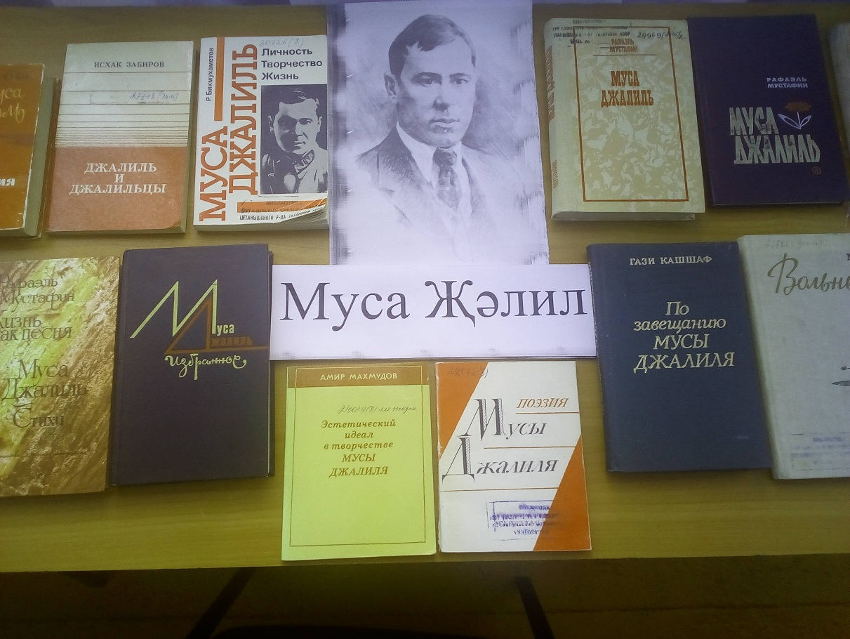

Мероприятиии в отрядах ”Җыр өйрәтте мине хөр яшәргә”
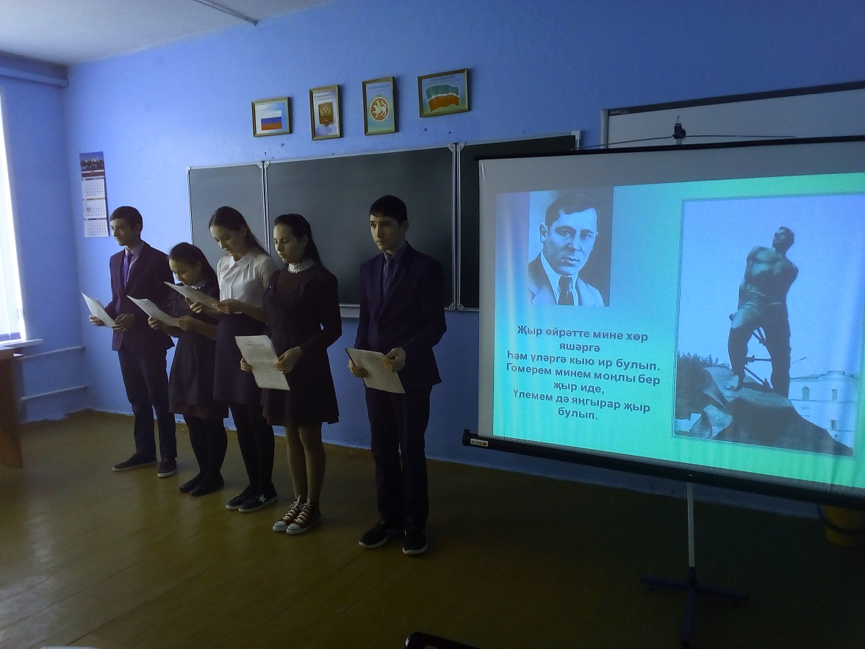
Изучение жизнь и творчетво М.Джалиля
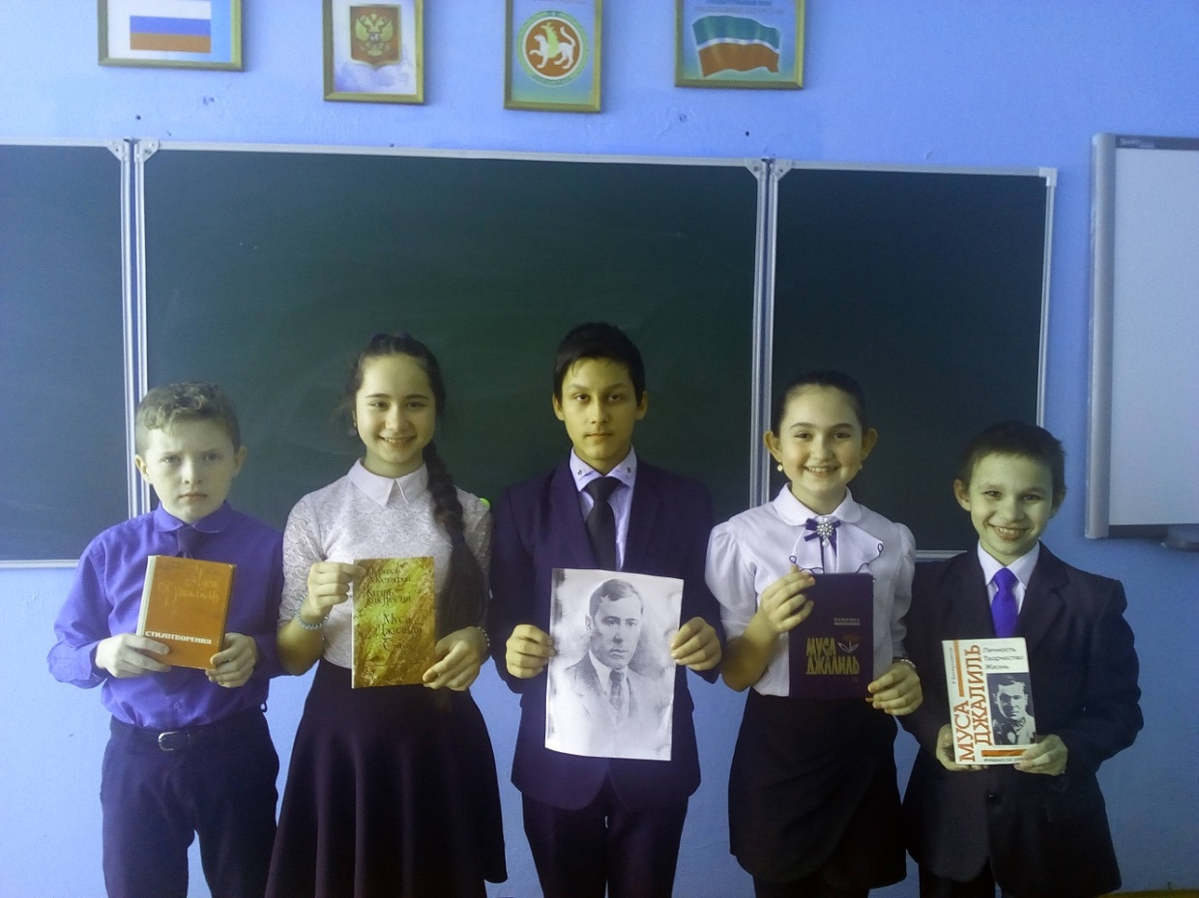
Спортивные мероприятия
25 февраля в МБОУ «Бугадинская ООШ» прошли соревнования по лыжным гонкам, в которых приняли активное участие 35 любителей лыжных гонок, ученики нашей школы. Всё прошло на высоком уровне, участники проявили бойцовский характер и упорство, присущие данному виду спорта. По итогам гонок определились следующие победители в разных возрастных группах: 1 место – Гаянов Айбулат, Сафина Лейсан (на дистанции 1 км); 2 место- Басиров Ильмир, Арсланова Айзиля (на дистанции 1 км); 3 место- Гиндуллин Исламнур, Гаянова Амина (на дистанции 1 км).
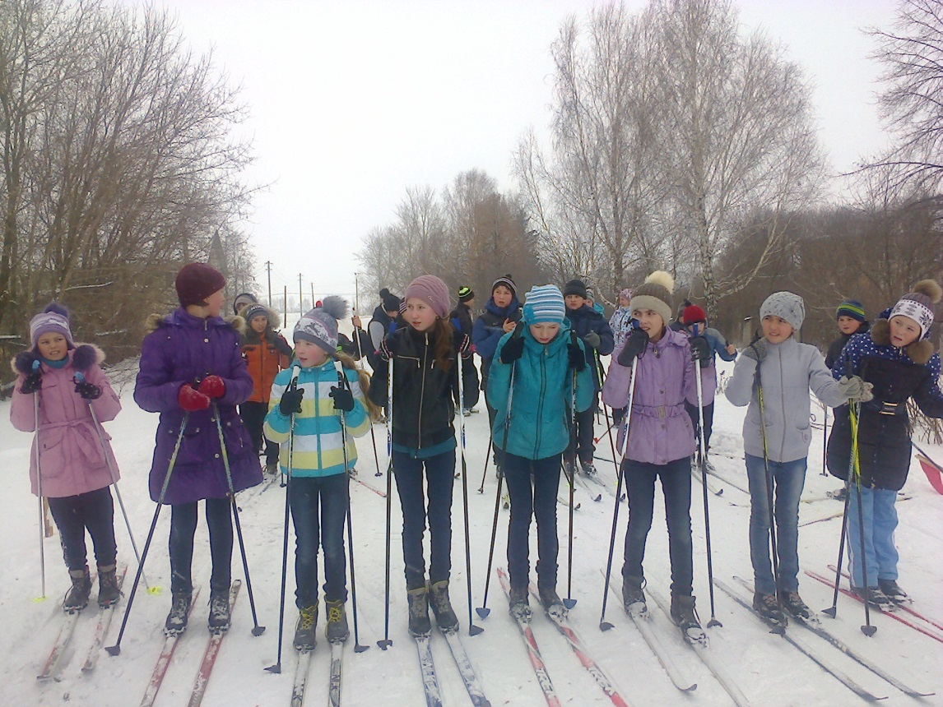
Экскурсии в школьный музей
